Van hozzá közöd,
mit csinálok?
és hogy mit gondolok?
Van hozzá közöm,
mit csinálsz?
És hogy mit gondolsz?
Van közünk egymáshoz?
Hozzám, hozzád, mindenkihez,
aki véletlenül épp itt él,
épp most,
és akitől függ,
hogy mi lesz a világból?
Van közünk egymáshoz,
talán, igen.

(Ingrid Sjöstrand: Van közöd hozzá?
Tótfalusi István fordítása)

Bevezetés
Az elmúlt évben készült füzetünk az óvodáskorról jó visszhangra talált. Gondoltuk, kicsit továbbmennénk, s abban próbálnánk segítséget nyújtani a szülőknek, hogy jobban lássák, mi is várható el egy iskolába készülő kisgyerektől, milyenek a kisiskolások életkori sajátosságai, és milyen problémáik adódhatnak ebben az időszakban.
Míg az óvoda a maga meleg, gyerekközpontú közegével megadhatta a védelmet a gyerekeknek, az iskolában megváltoznak a játékszabályok, újfajta normákhoz kell alkalmazkodni, már nem is lehet igazán gyereknek lenni. Pedig jó lenne, ha a határ nem lenne éles, ha később is megőrizhetnék a gyerekek önfeledtségüket, kreativitásukat, nyitottságukat.
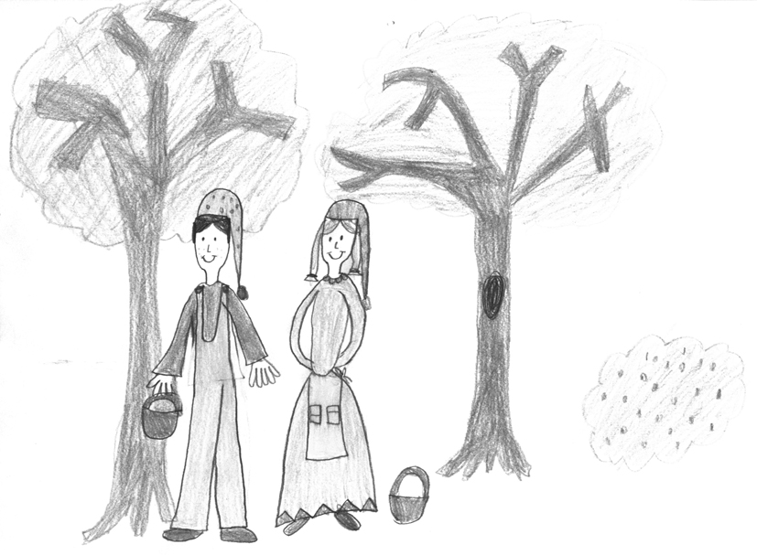

Óvodából iskolába
Iskolaérettség

A legtöbb szülő ijedten veszi észre, hogy gyermeke még szinte meg sem szokta az óvodát a maga közegével, szabályaival, máris következik egy újabb mérföldkő: az iskola. És ezzel együtt a kérdések. Mikor megfelelő az idő az iskolakezdésre, milyen iskola lenne a legjobb? És ahogy sokasodnak a kérdések, egyre nő a tanácstalanság is.
Megkönnyítendő a döntést, először nézzük meg, milyen is az iskolaérett gyerek:
Az óvodáskor végére a gyerek teste megnyúlik, eltűnik, vagy legalábbis csökken a kisgyerekes pocak. Megváltozik a fej-test arány, megnyúlnak a végtagok is: míg a csecsemő rövid karjával el sem éri „hatalmas” feje tetejét, addig mostanra fején átnyúlva meg tudja fogni az ellentétes oldali fülét.
Az iskoláskor kezdetére többnyire megindul a fogváltás, gyakran az alsó első két-négy fog már maradó, a felsők ilyenkor cserélődnek (tipikus a „fogatlan” elsős látványa). A nagycsoportos gyerek mozgása egyre összerendezettebbé, magabiztosabbá válik.
A testi változásokkal együtt az érdeklődése is megváltozik: kinyílik a külvilág, a felnőtt ismeretek felé: kérdezgeti a betűket, számolni próbál. Mindez még – ugyanúgy, mint a kisebb óvodásnál – az utánzáson alapul: szeretne úgy olvasni, írni, számolni, mint szülei, nagytestvére.
Fő tevékenysége továbbra is a játék. Egészségesen fejlődő gyerek számára elég, ha biztosítjuk a lehetőséget érdeklődése kielégítésére, nem kell tudatosan „fejleszteni”, „foglalkozni vele”. (A csecsemőt sem tanítjuk négykézláb állni, járni, hiszen megtanulja magától, ha van elég mozgástere. Beszédtanulásához is elég, ha beszélünk hozzá, nem tanítjuk külön beszélni.) Óhatatlanul számolunk, mikor együtt terítünk, hiszen meg kell számolni hány tányér, villa, pohár kell; el kell osztani a csokoládét vagy a süteményt, ha több gyerek van. Ha sétálunk, látja és kérdezi az autók rendszámát, a cégtáblák kiírásait vagy a lift gombjain a számokat.
Ma már tudományos kutatások igazolják, hogy az írás-olvasás megtanulásához szükséges idegrendszeri fejlődést legjobban a mozgás serkenti. És ez az, amire olyan kevés lehetőségük van ma a gyerekeknek…
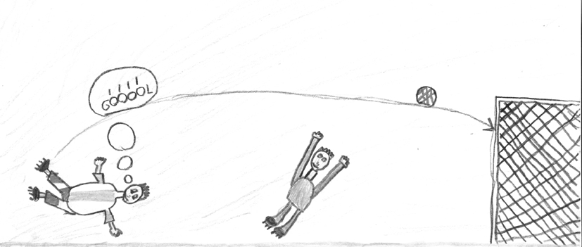

A hat-hétévesek keze – fizikailag – rendszerint nem érett még a háromujjas ceruzafogásra, vastag krétával, vastag ceruzával, nagyban kellene még rajzolniuk, írniuk. Fontos, hogy ne szorítsuk be a gyerek kézmozgását kis színezők kereteibe, hagyjuk spontán, szabadon rajzolni, festeni.
Ha finommozgása nem elég pontos, szabályos, a nagymozgások gyakorlása fogja fejleszteni. Sose gyakoroltassuk azt, ami nem megy, erősítsük meg az előző lépcsőfokot, hogy tovább tudjon lépni.
A fejlődés nem egyenletes, sokszor ugrásszerű: nem tudhatjuk kiszámítani, mire lesz képes néhány hónap múlva az a gyerek, aki most esetleg le van maradva valamiben. (Természetesen a szakszerű vizsgálat és a szakszerű fejlesztés – ami egyébként a fent leírt elveken alapszik – szükséges lehet, ezért fontosak az óvodai szűrővizsgálatok.)
Az olvasástanulás alapja a jó hallás, a tiszta beszéd és a jól koordinált szemmozgás.
A beszédfejlesztéshez, a szókincs – amire a szövegértés épül majd – bővítéséhez továbbra is rendszeres mesehallgatásra és sok „céltalan” beszélgetésre van szükség. Fontos, hogy ne faggassuk a gyereket az óvodai élményeiről. (Ismerjük az olyan párbeszédeket: Mi történt az óvodában? – Semmi. – Mi volt az ebéd? – Nem tudom. – De mégis, valamit csak ettetek? – Levest… stb.) Várjuk meg, amikor magától és szívesen mesél, és akkor lehetőleg hallgassuk meg, ne fojtsuk belé a szót. („Jó, most erre nem érek rá, Margit nénivel beszélgetek. Ne szólj bele, ha felnőttek beszélgetnek!” – persze előfordulhat ilyen eset is, de csak ritkán és akkor is vissza kell térnünk arra, amit a gyerek szeretett volna elmondani.)
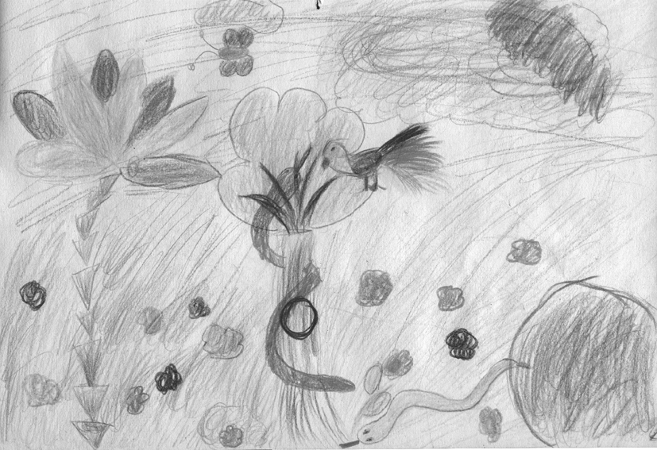
Továbbra is nagy szüksége van a gyereknek az esti mesélésre (amit a tévé vagy videó nem pótol). A gyerekek gyakran szeretik újra és újra ugyanazt a mesét hallani, akkor is, ha már kívülről tudják. A mesehallgatásnak nem az a célja, hogy minél több új mesét, történetet ismerjen meg, nyugodtan meséljük el a kedvenc meséjét annyiszor, ahányszor csak akarja, az ismétlés biztonságot, erőt ad. Ne használjuk fel az esti mesét „oktatásra”, „fejlesztésre”, őrizzük meg az intim hangulatát. És ne „kérdezzük ki” a gyereket („Na, akkor most mondd el szépen te, hogy miről meséltem!”) Persze, sokféle kérdés felmerülhet, sok mindenről beszélgethetünk a mese kapcsán.
Az óvoda utolsó évében logopédusok szűrik és kezelik a beszédhibákat, hogy mire a gyerek iskolába kerül, tisztán ejtse a hangokat – ezáltal könnyebben tudja őket megkülönböztetni és a megfelelő betűalakhoz kötni.
Az iskolaérettség fontos összetevői még a figyelmi koncentráció képessége, a feladattudat, a monotónia (egyhangúság) tűrés és a szociális érettség is.
Az iskolába készülő óvodásnak nem kell tudnia végigülni 45 percet – ezt még nem kellene elvárni az első osztályostól sem. Az iskolaérett gyerek körülbelül 20 percig tud figyelni, egy feladatra koncentrálni. Ha képességeinek nagyjából megfelelő feladatot kap, belső motiváció vezeti a feladat megoldása felé, igénye van arra, hogy megoldja, ne adja fel egykönnyen. Legalább 10 percig egyhangú feladaton is kitartóan tud dolgozni. A szociálisan érett gyerek végig tudja hallgatni, amit a másik gyerek mond, az alapvető szabályokhoz képes alkalmazkodni.
Ha bármelyik területen elmaradást észlelünk, vagy az óvónők és a szülő véleménye eltér az iskolakezdéssel kapcsolatban, akkor a nevelési tanácsadóhoz fordulhatnak a szülők vagy az óvoda, ahol szakszerű vizsgálat után kaphatnak beiskolázási tanácsot.
Míg korábban a szülők nehezen törődtek bele, hogy gyerekük évet „veszítsen”, mostanában gyakran a teljesen iskolaérett gyerekeket is visszatartanák. Félnek - sokszor jogosan -, hogy gyerekük nem fog tudni megfelelni a megnövekedett iskolai követelményeknek.
A törvényi szabályozás szerint iskolaköteles az a gyerek, aki az adott év május 31-ig betölti a hatodik életévét. Azok a gyerekek, akik az adott naptári év január 1-je és május 31-e között töltik be a hatodik évüket, az óvoda és a szülő közös megegyezésével még egy tanévre mentesíthetők az iskolába járás alól. Akik szeptember 1. és december 31. között hét évesek lesznek, csak indokolt esetben, a nevelési tanácsadó vizsgálata alapján menthetők fel. (A nyári születésű gyerekek az egyik évben még nem tankötelesek – bár, ha érettek mehetnek iskolába –, a következő évben pedig már nem menthetők fel.)
Iskolaérettségi vizsgálat
Mint már említettük, néha előfordul, hogy az óvónők és a szülők mást gondolnak helyesnek, legmegfelelőbbnek a kisgyereknek. Az óvoda jobbnak látná, ha még maradna, a szülő mindenáron szeretné, ha iskolát kezdene. Vagy fordítva. Az óvónők gondolják úgy, menjen iskolába, a szülő még várna egy évet. De ha nem konfliktusról beszélünk, csupán bizonytalanságról, az is indokolttá teheti, hogy a gyermeket az óvoda elküldje iskolaérettségi vizsgálatra, illetve a szülő kérje egy harmadik, objektív oldal véleményét. Ekkor kerülhet sor a nevelési tanácsadó által végzett iskolaérettségi vizsgálatra.
A vizsgálat két részből áll: a szakemberek először megnézik a gyerekeket társas helyzetben, hogy kiderüljön, milyen a viszonyuk a többi gyerekhez. Általában rajzos feladatok végzése közben megfigyelik, milyen a munkaérettségük, tudnak-e úgy dolgozni, hogy közben egyéb ingerek is érik őket. Mennyire alkalmazkodóak, vagy mennyire befolyásolhatóak, mennyire tudják kezelni az új helyzeteket. A csoportos vizsgálat feladatait egyénileg is el lehetne végeztetni. Itt azonban az a lényeg, hogy kiderüljön, nem jelentenek-e majd problémát a kisgyereknek az iskola újfajta elvárásai, a tanórán elvárt viselkedés.
A csoportos vizsgálat után kerül sor az egyéni vizsgálatra. Ilyenkor kétszemélyes helyzetben nézik meg, milyen tájékozott a gyerek a környezetére vonatkozóan, milyen fejlettek a gondolkodási- és emlékezeti képességei, mennyire tud a feladatra koncentrálni, mennyire fáradékony.
Az iskolaérettségi vizsgálat egy speciális helyzet. Sokszor kritika is éri a vizsgálat eredményének érvényességét, mondván, egyszeri alkalomból nem lehet határozott következtetést levonni, és hogy ebben a mesterségesen teremtett helyzetben a gyerekek nem úgy viselkednek, mint megszokott környezetükben. És ez bizonyos fokig így is van.
De az általában kiderül, hogy a kisgyerek képes-e arra a magatartásra, ami egy iskolástól már elvárható, tud-e úgy viselkedni, úgy dolgozni, ahogy majd az iskola megköveteli. És az iskolaérettségi vizsgálaton az is kiderül, hogy a gyermek készségei elérik-e már a megfelelő érettséget, rendben van-e az alap, amire aztán fel lehet húzni a falakat. Fontos tudnunk, hogy észlelési képességei (látás, hallás) megfelelően épek, érettek-e, s képes-e finommozgások kivitelezésére, emlékezete mennyire működik megbízhatóan, az ismeretek bevésése nem lesz-e akadályozott. Egyszerű élethelyzetek megoldásánál még kisgyerekes viselkedésmód jellemző-e rá, vagy képes már önállóan dönteni őt érintő, egyszerűbb dolgokban.
A vizsgálat után a szakemberek megbeszélik a szülővel az eredményeket. Természetesen nem az a cél, hogy asztalt döngetve rákényszerítsék a szülőkre a saját kategorikus, megingathatatlan ítéletüket. A cél az, hogy megkíséreljenek a gyerek érdekeinek legjobban megfelelő, közös álláspontot kialakítani.
Fontos elmondani: egy iskolaérettnek tekinthető gyerekkel szemben nem az az elvárás, hogy minden területen „tökéletes” legyen, hogy tudjon olvasni, biztonsággal számolni 10-es számkörben. Az iskolának éppen az a feladata, hogy – tekintetbe véve az egyéni különbségeket – minderre megtanítsa.
Iskolaválasztás
Talán a legnagyobb dilemma. Melyik iskolának milyen a híre? Milyen módszerrel tanítanak? És milyen tankönyvekből? Milyen tagozatot kínálnak? Kik lesznek az elsős tanítók?
Minden szülőnek megvan a maga elképzelése arról, hogy mit szeretne a gyermeke számára, de olyan megoldást szinte lehetetlen találni, ami minden szempontnak tökéletesen megfelel.
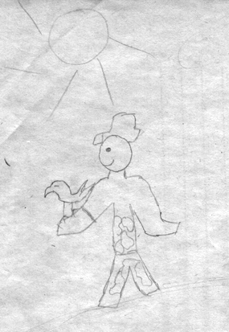
Az összes tényező közül valószínűleg a legfontosabb a pedagógus személye. Ha ő nyújtani tudja a gyerekeknek azt az érzelmi biztonságot, amire szükségük van, könnyedén le fogják győzni az új helyzet teremtette akadályokat. Ha a pedagógus (a szó minden értelmében) jó pedagógus, képes a tankönyveket, a módszert a saját képére, és a gyerekek igényeihez formálni. Ha jó a pedagógus, jó az osztály is. Fontos kérdés lehet még a tagozat is. A tagozat nem önmagában rossz dolog, de kifejezetten ártalmas lehet, ha olyan kisgyereknek kell felvállalni a többletterheket, akinek még az is nehézséget jelent, hogy a legalapvetőbb követelményeknek megfeleljen. És talán az is szerencsés lenne, ha az iskola első éveiben nem lenne szó semmiféle felesleges pluszról, sem idegen nyelvről, sem emelt óraszámú matekról, sem egyéb másról, ami ne érne rá addig, amíg biztonsággal el nem tudnak igazodni az anyanyelvükben és a számok világában.
Ez lenne ideális minden kisiskolásnak. Ha lenne ideje és energiája a legfontosabbakra, ha nem kellene minden mással is foglalkoznia. Csak tanuljon meg biztonsággal számolni, ismerje meg pontosan a betűket, sajátítsa el biztosan az olvasás technikáját, és az írástanulásnál ne hangozzon el az a szó, hogy „csúnya”.
Iskolássá válni
A legtöbb gyerek érdeklődéssel teli várakozással tekint az iskola elé. A szülőkben általában több a szorongás: úgy érzik, most megmérettetik a gyerekük, és ezáltal ők maguk is. Kimondva, kimondatlanul jelen van az érzés, hogy az iskolai eredmény életre szólóan meghatározza a gyerek további sorsát. Így aztán kezdettől fogva fontos a jó teljesítmény. Ebből a szorongásból sokszor a gyereknek is sikerül átadni, gyakran hangzik el: „Na, majd az iskolában nem lesz ilyen jó dolgod, ott aztán már nem lehet játszani!”
Mindezzel együtt, a gyerekek lelkesen kezdik el az első osztályt. Várják, hogy megtanuljanak olvasni (néha csalódottak, amikor ez nem következik be az első napon), kikezdhetetlen tekintély számukra tanítójuk (hiába erősködik a szülő, a gyerek ragaszkodni fog hozzá, hogy úgy csináljon mindent, ahogy a tanító néni mondta). Az első időkben nem is szokott semmi baj lenni, a lecke kevés, gyűlnek a piros pontok – ezek az iskolai mézeshetek. Néhány hónap után, ahogy vége az előkészítésnek, kezdődik a komolyabb követelmény, a szigorúbb értékelés, megjelenhetnek a nehézségek. Nehezen jegyzi meg a betűket (néha naponta több új betűt is tanulnak), összekeveri melyik-melyik, nem tudja összeolvasni őket, stb. Bekerül a füzetbe egy zöld, esetleg egy fekete pont. A csalódott szülő gyakorolni kezd a gyerekével, amiből aztán további kudarcok fakadhatnak.
Szerencsés esetben – ha sikerült megfelelő iskolát és tanítót választani – a gyerek megőrzi kezdeti lelkesedését, továbbra is szívesen tanul, nehézség nélkül elvégzi a házi feladatát. (Persze tudunk olyan esetekről is, amikor az egész családon kifog egy-egy elsős matekpélda.) Ne felejtsük azonban el, hogy a gyerekek nem egyszerre képesek egy-egy lépés megtételére, míg az egyik rögtön ráérez az összeolvasás technikájára, a másiknak hosszabb időre van ehhez szüksége. Ilyenkor hiába erőltetjük, siettetjük, magától, egyik pillanatról a másikra fog beugrani. Fontos, hogy a szülő bízzon a gyerekében, ez a bizalom teheti türelmessé. A szülő gyermekéről kialakult véleményét nem befolyásolhatja érdemben a gyerek iskolai teljesítménye, a gyereknek éreznie kell, hogy akármi is van, a szülője rendíthetetlen bizalommal áll mögötte, szereti és elfogadja őt úgy, ahogy van, bízik benne, hogy meg tudja tanulni, amit kell. (A vizsgálatok szerint az iskolai teljesítmény és az életben való beválás nem mutat szoros összefüggést.)
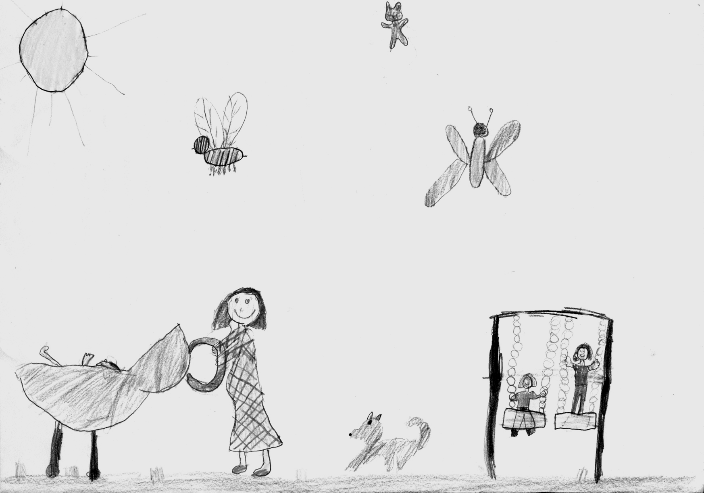
A gyerekek nagy többsége napközis vagy iskolaotthonos osztályba jár. A szülők általában úgy vélik – sokszor az iskola sugalmazására is – ,a gyereknek akkor is jobb az iskolában maradnia délutánra, ha a szülő otthon van, vagy meg tudná oldani, hogy tanítás után haza vigye. Azt gondolják, a napköziben szakszerű ellenőrzés mellett oldják meg a házi feladatukat. Ami többnyire igaz is. Csak: egy kicsit azért otthon sem árt tanulni, átolvasni az olvasmányt (esetleg háromszor-ötször), meg persze kijavítani, ami a napköziben rosszul vagy csúnyán sikerült, és egy-pár plusz feladattal gyakorolni, hogy biztosan jól menjen másnap. És ezután már csak a vacsorára meg a fürdésre marad idő. Esetleg egy kis tévénézésre vagy számítógépezésre. Ne felejtsük el, hogy ez a gyerek még tegnap óvodás volt, és ma is ugyanolyan kisgyerek. Sokat kellene szabad levegőn rohangásznia, játszania, mesét hallgatnia. Attól, hogy iskolás lett csak az életmódja változott meg, nem a gyerek maga. Egész nap iskolában lenni, sok ember között, önmagában fárasztó. Gyakori tapasztalat, hogy az a gyerek, aki az óvodában már rég nem aludt, az iskola első hónapjaiban – ha teheti – újra alszik ebéd után.
Tehát a gyerek valódi érdekét az szolgálja, hogy – ha erre mód van – hazamenjen tanítás után, otthon ebédeljen (tudjuk, hogy az iskolai ebéd minősége és az étkezés körülményei lényegesen rosszabbak, mint az óvodában), kicsit pihenjen, játsszon, majd megcsinálja a leckéjét is. Elsőben a házi feladatnak semmiképp sem kellene 30 percnél hosszabb időt igénybe vennie. Nem az a célja, hogy gyönyörű és tökéletes legyen. Ha valami nem megy, az információt kellene jelentsen a tanítónak, hogy mit kell még elmagyarázni, gyakorolni. (Persze, tudjuk, ez nem mindig van így. De ehhez a szülők is hozzájárulnak - jogos vagy jogtalan – aggodalmukkal, tökéletességre törekvésükkel.) A leckeírásnál kezdettől arra kell törekedni, hogy a gyerek önállóan dolgozzon, tudja, mi a feladata és ő tartsa fontosnak, hogy az meg is legyen. Eleinte a szülőnek jelen kell lennie, készen kell állnia, hogy szükség esetén segítsen, de a felelősséget nem vehetjük le teljesen a gyerek válláról. Ha az első osztályokban nem alakul ki a gyerekben az a tudat, hogy az iskola az ő dolga, később ez nagyon sok veszekedés és konfliktus forrása lehet. Könnyen eljuthatunk oda, hogy a gyerek nem írja fel mi a lecke, hozzászokik, hogy az édesanyja úgyis felhívja az osztálytársa anyukáját és megkérdezi. Napi vita téma lehet a tanulás vagy a táska összerakása.
Az együtt tanulás forgatókönyve a legtöbb családban hasonló: a szülő nagy lelkesedéssel hozzáfog, hogy elmagyarázza a leckét a gyereknek, aki nem érti, egy idő után nem is figyel. A szülő hamarosan azt érzi, a gyerek buta, nem ért semmit, ezért előbb-utóbb kiabálni kezd, a gyerek sír, egyre kevésbé megy a dolog, majd a végére esetleg mind a ketten sírnak. A gyerek legközelebb letagadja a leckét, de lebukik, így a szülő rájön, hogy a gyereke nemcsak buta és lusta, de jellemtelen is, hiszen hazudik… A szülő a legkevésbé alkalmas segítő a tanulásban, ugyanakkor az iskola sokszor elvárja, szinte bekalkulálja az otthoni segítséget. Ebből fakadnak aztán a fent említett veszekedések, megmérgezett esték. (És behozhatatlan hátrányba kerülnek azok a gyerekek, akik olyan szociális háttérből jönnek, ahol ezt nem tudják – még ennyire sem – biztosítani a szülők. Tehát az iskolázás során ahelyett, hogy csökkenne, tovább nő a hátrányos helyzetűek lemaradása!)
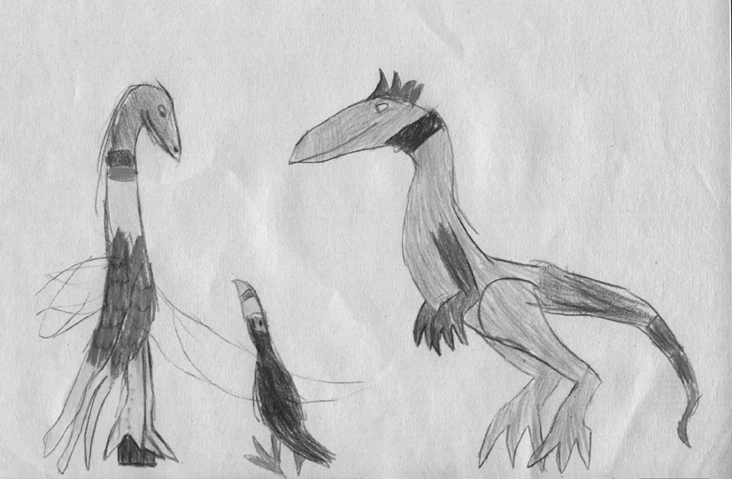
És ha baj van...?
A tanulási zavarok soha nem egyik pillanatról a másikra jelennek meg. (Leszámítva persze azokat az eseteket, amikor hirtelen lelki vagy fizikai trauma áll a háttérben, de az ilyen tanulási nehézségek általában rövid időn belül elmúlnak.) Nem az olyan egyenletesen gyenge teljesítményről beszélünk, ami a gyermek képességeivel teljesen összhangban van. Nem is a tanulási akadályozottságról, amikor a probléma tartós, összetett és súlyos, és a megfelelő képzés nem lehetséges – hacsak nem valódi integrációról van szó – a többségi általános iskola keretei között.
Azokról a tanulási zavarokról beszélünk most, amikor ép értelmű, ép érzékszervű gyermekek képességeikhez és adottságaikhoz mérten aránytalanul alacsony szinten teljesítenek. Ezek lehetnek részképességzavarok és komplex tanulási zavarok.
Részképességzavarok
A részképességek azok a tanuláshoz szükséges képességek, melyek lehetővé teszik, hogy adottságainknak, értelmi szintünknek megfelelően tudjunk teljesíteni.
Ezek a következők: észlelés (egyensúly-érzékelés, hallás, látás, tapintás, kinesztetikus érzékelés – természetesen ép érzékszervek mellett), figyelem, emlékezet, gondolkodás, nagy-, és finommozgás. Ezek zavara az intelligenciaszinttől függetlenül lép fel.
Ha valahol probléma van, valamelyik részképesség gyengébb, az a tanulás egészére kihathat. Fontos tudni, hogy amennyiben képességzavar áll fenn egy kisgyereknél, s emiatt küszködik a tanulással, korrepetálással semmire sem megyünk. A gyereknek célzott képességfejlesztésre van szüksége megfelelő módszerekkel és megfelelő szakemberekkel.
Komplex tanulási zavarok
Itt speciális tanulási nehézségekről, teljesítményzavarokról beszélünk, melyek hátterében több részképesség együttes gyengesége is állhat. Ezeket hívjuk diszlexiának (olvasászavar), diszgráfiának (írászavar), diszkalkuliának (számolási nehézség). Ezeknél a tanulási zavaroknál mindig van valamilyen előzmény, korábbi jelzés, ami utal ezek veszélyére.
Hosszú utat tettünk meg mostanáig, amikor már elfogadott problémaként lehet kezelni a ezeket a teljesítményzavarokat. Nem is olyan régen még sokan tagadták, hogy léteznének egyáltalán. Bár napjainkban meg úgy tűnik, kicsit lazábban bánunk ezekkel a diagnózisokkal. Nem minden olvasási nehézség jelent diszlexiát, és nem minden gyenge matekosnál kell diszkalkuliára gondolnunk. Ezek pontos megállapítását bízzuk szakemberre! Viszont, ha felmerül a gyanú, ne halogassuk a vizsgálatot! Minél előbb kezdjük a kezelést, annál nagyobb az esély a sikerre. Az ideális az lenne, ha ezek a gyerekek már óvodáskorukban megkapnák a szükséges segítséget, ezáltal ki sem alakulhatnának a tanulási zavarok.
Diszlexia
A diszlexia tehát olvasási zavar, mely az iskolai teljesítményzavarok körébe tartozik. (Az óvodás még nem diszlexiás, esetleg diszlexia-veszélyeztetett.) A diszlexiára utaló jelek tapasztalhatók mind az olvasás, mind a beszéd terén. Előfordulhat, hogy a gyerek szókincse szűknek, szegényesnek tűnik, ami abból adódik, hogy gyenge a szóemlékezete, hol eszébe jutnak egyes szavak, hol eltűnnek.
Olvasási tempója lehet, hogy feltűnően lassú. Esetleg olvasása inkább kapkodó, mert gyorsan akar olvasni, ezért gyakran találgat, sokat hibázik, többször nekifut. De előfordulhat az is, hogy jó az olvasási technikája, viszont semmit sem ért abból, amit épp az imént olvasott. Lehetnek állandó betűtévesztései (gyakoriak a b-d, p-b, amelyeknek háttere az iránytévesztés, a téri tájékozódás bizonytalansága), elhagy betűket a szavakból, esetleg hozzátesz. Ugyanez szótagoknál is előfordulhat. Olyan is van, hogy szavakat visszafelé olvas (ez főleg azoknál a szavaknál fordul elő, amelyek visszafelé is értelmesek).
Diszgráfia
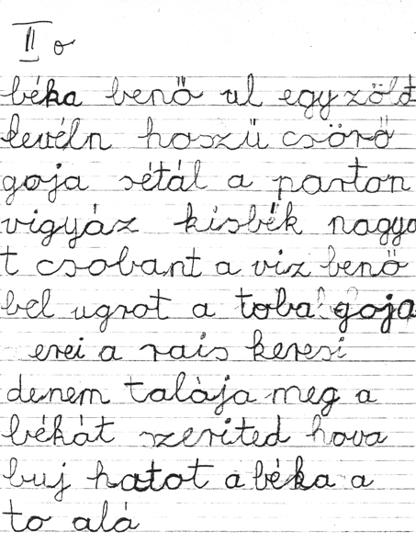
A diszgráfia jelentése írászavar. Az esetek többségében diszlexia és diszgráfia karöltve jár. Ha mégsem: gyakrabban találkozunk diszlexiával diszgráfia nélkül, mint fordítva. Tünetei nagyjából megegyeznek a diszlexia tüneteivel, de azokon kívül még előfordulhat, hogy a kisgyereknek nehézséget okoznak az írómozgások (rendszerint ezeknek a gyerekeknek a nagymozgásaival is gond van, bizonytalanabbnak, ügyetlenebbnek tűnnek, nehezebben koordinálják mozgásukat, sokat esnek). Jellemző lehet rájuk, hogy írásnál rossz a kéztartásuk, ceruzafogásuk, vonalvezetésük görcsös, erős nyomatékú, esetleg erőtlen. Gondot okoz nekik a tájékozódás a vonalrendszerben, egyes betűk vonalvezetése nagyon bizonytalan, esetleg ezeknek nem is alakult ki állandó alakjuk. A diszgráfiás gyerekek nemcsak akkor hibáznak, ha önállóan kell írniuk, de másolásnál is nagyon sokat tévesztenek.
Diszkalkulia
A diszkalkulia a számolási képességek gyengesége. Ritkábban fordul elő, mint a diszlexia, de az utóbbi években egyre inkább a figyelem középpontjába került. A diszkalkuliás gyerekre jellemző, hogy nagyon bizonytalan a téri- és időbeli tájékozódása. Számlálása egyenetlen ritmusú, nehezen ismeri fel, és alkalmazza a matematikai szabályokat, a fogalmakkal is gondjai lehetnek, elemi műveletek végzésénél hibázik, mert összecseréli a műveleteket, irányt téveszt azok végzése közben, rossz a számolási technikája, esetleg a műveletet is nehezen értelmezi. Gyenge lehet a számemlékezete is. A szöveges feladatok is problémát jelenthetnek, mert nem tudja a lényeget kiemelni (vagy esetleg diszlexiás is).
Tulajdonképpen nem meglepő, hogy manapság rengeteg a tanulási zavarral küzdő kisgyerek. Több oka is lehet ennek, de amivel érdemes foglalkozni (mert kiküszöbölhető lenne) az az a tempó, amit a kisiskolásoknak diktál az iskola. Már az alapozásnál olyan eszeveszetten gyors iramban tanulják például a betűket, hogy nem válhat biztos ismeretté. Aztán mindig a bizonytalanra rakódik a következő „adag”, s a vége egy nagy zűrzavar, és a különböző tanulási zavarok.
Pszichés problémák
Kisiskolás korban a tanulási zavaroktól függetlenül, de gyakrabban azokkal összefüggésben, különböző magatartászavarok is megjelenhetnek. Két ellentétes formában nyilvánulhatnak meg: szorongás, félelem, visszahúzódás, vagy nyugtalanság, figyelmetlenség, esetleg agresszivitás.
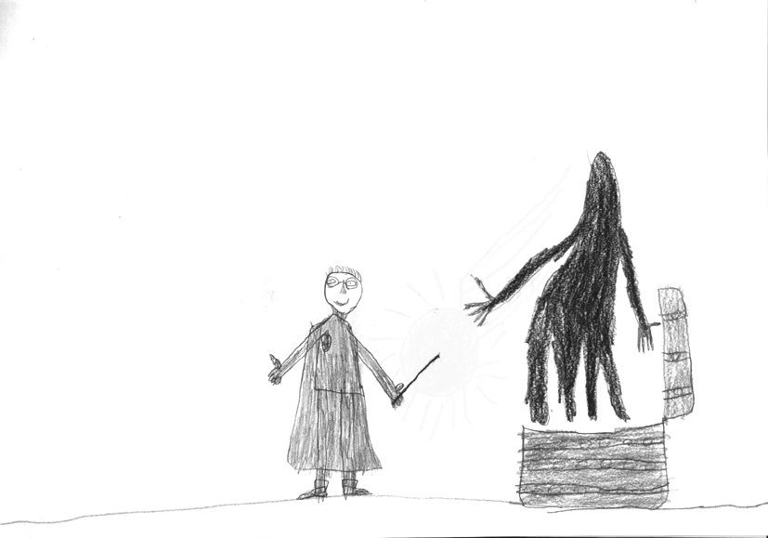
A visszahúzódó, szorongó gyerek ugyan nem okoz különösebb problémát az osztályban, de teljesítménye sokszor gyengébb, mint amire képes lenne, és gyakran testi tüneteket is (fejfájás, hasfájás, hányinger, hányás) produkál. Görcsösen szorítja a ceruzáját, olyan erősen rányomja, hogy majd kiszakad a papír, ugyanakkor olyan piciben rajzol, ír, hogy alig lehet látni. Izzadó keze alatt maszatos lesz a füzet, a ceruza végét cafrangosra, a körmét tövig rágja. Iskolába indulás előtt azon aggódik, hátha valamit otthon felejtett vagy nem csinált meg. Előfordul az is, hogy olyan erős a szorongása, hogy képtelen elmenni az iskolába.

Görcsös megfelelni vágyása miatt több hibát ejt, mint felkészületlenebb társa, sikertelensége tovább fokozza görcsösségét, szorongását.
Az ilyen gyerekeknél gondosan meg kell vizsgálni, nincs-e valamilyen részképesség zavar a háttérben. Gyakran előfordul, hogy a gyerek érzi, átéli, hogy képtelen úgy írni, olvasni, vagy – gyakrabban – számolni, ahogy önmagától elvárná. Ilyenkor a szakszerű pedagógiai segítség mellett pszichológusra is szüksége lehet, aki segít az átélt kudarcok feldolgozásában, és a szorongás oldásában.
Persze lehet, hogy arról van szó, hogy a családi elvárások túlzottan magasak a gyerek képességeihez képest.
Találkozunk olyan gyerekekkel is, akik nagyon jól teljesítenek, tele van füzetük piros ponttal, csillaggal, minden dolgozatuk száz százalékos, mégis állandó rettegésben élnek, hogy a következő már nem fog úgy sikerülni, valami nem lesz tökéletes. A szülők sokszor igyekeznek megnyugtatni őket, megerősíteni, hogy ők nem várnak el ilyen tökéletes teljesítményt, de a gyerek maga nem enged a saját magával szembeni elvárásaiból.
Ezek a problémák gyakrabban fordulnak elő lányoknál, mint fiúknál. Az iskolai követelményeknek általában a lányok tudnak és akarnak jobban megfelelni, simábban alkalmazkodnak, de ezért az alkalmazkodásért kemény árat fizetnek. A statisztikák szerint többet betegek, többet hiányoznak, és gyakrabban fordulnak elő náluk különböző olyan testi tünetek (leggyakrabban has- vagy fejfájás), amelyek mögött szervi okokat nem találnak.
Majdnem minden osztályban találunk olyan gyereket (gyerekeket), aki képtelen néhány percnél tovább ülve maradni, addig is kalimpál a lábával, rugdossa a padot, percenként lever valamit, figyelme ezerfelé szóródik. Egy részük a látszat ellenére mindig tudja, miről van szó az órán, és ha nem is nagyon szépen, de megoldja a feladatokat, nincs probléma a teljesítményével. Más részük azonban nem vesz részt az órai munkában, mást csinál, esetleg bebújik a pad alá, és nem csinál semmit. Nem érzi a határokat, szemtelenül válaszol a tanító néninek, pedig nem is akart tiszteletlen lenni, meglöki a társát, pedig nem akarja bántani. Az eredmény: verekedésekbe kerül, népszerűtlenné válik az osztályban. A pedagógus pedig tehetetlennek érzi magát.
Ezeket a gyerekeket – akik (szemben a fent leírtakkal) nagyobb részt fiúk –, könnyen hiperaktívnak minősítjük, pedig itt is könnyen állhat a háttérben valamilyen részképesség-zavar. A különböző temperamentumú gyerekeknél – mint láthatjuk - egészen más formában, egészen más tünetekben jelenhet meg ugyanaz a háttér-zavar.
Azt azonban mindenképp megállapíthatjuk, hogy akár valódi hiperaktivitásról, akár részképesség-zavar tünetéről van szó, nem segít a rászólás, a büntetés, a fekete pont vagy az intő. Ha aztán a szülő otthon is megpróbálja megbüntetni a gyereket az iskolai „bűnökért”, akkor a családi légkör is megmérgeződik, és a helyzet tovább romlik.
Ezeknél a gyerekeknél, csakúgy, mint a szorongóknál, alapos kivizsgálásra és szakszerű – pedagógiai és pszichológiai – kezelésre van szükség.
Ismétlés – összefoglalás helyett
Az iskolába kerülő – iskolaérett – óvodás nem változik iskolássá egy csapásra. Továbbra is sok mozgásra, játékra, mesére van szüksége. Jó lenne, ha a családi életet nem töltené be teljesen az iskola. Ha a szülők nem csak tudnák, de át is éreznék, hogy az iskola nem egy hatóság, ami mérlegre teszi és – esetleg – könnyűnek találja a gyereküket, hanem a gyerek fejlettségi szintjét, egyéni adottságait, képességeit és érdekeit szem előtt tartó szolgáltatás (kellene legyen).
Ha az iskola mégsem így működik, még nagyobb szerep jut a szülőknek: ők azok, akik – rendíthetetlenül – biztos érzelmi hátteret biztosítva átsegíthetik gyereküket az iskolai kudarcok kiváltotta nehézségeken, megteremthetik azt a harmonikus otthoni légkört, ami minden külvilági negatív hatást ellensúlyozni tud. És ehhez elég, ha gondoskodunk róla, hogy napközi után szaladgálhasson a játszótéren, ha esténként együtt vacsorázunk és közben jóízűen (nevelő célzat nélkül) beszélgetünk (persze jó, ha a tévét is kikapcsoljuk), és este akkor is mesélünk a gyereknek, ha már tud olvasni. És, ha valami nem sikerül, megvigasztaljuk, hiszen az a célunk, hogy azért próbáljon meg a képességeihez képest (!) a legtöbbet elérni, mert neki fontos, őt érdekli (különben, legkésőbb kamaszkorában, tehetetlenül fogjuk széttárni a karunkat a lusta, közönyös, tanulni nem akaró gyerekünk bizonyítványa fölött – a mi kedvünkért már nem fog tanulni, kényszerítő eszközeink hatástalanná válnak…).
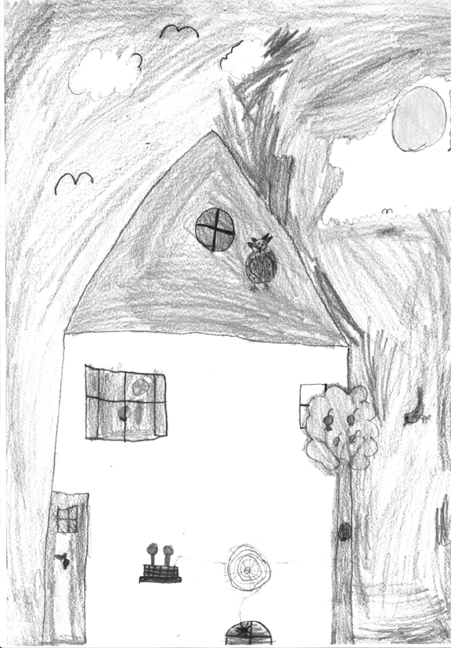

Daniel,
aki az osztályunkba jár,
a vacsorát Sóderpartinak hívja.
"Sódert esztek vacsorára?"
kérdeztem egyszer
(mert szerintem ez a
Sóderparti
olyan lükén hangzik).
"Frászt" mondta Daniel,
"húst eszünk,
és mindenki nyomhatja a sódert,
és senki se mondja,
hogy fogd be a szád,
és mindig kipakolhatod,
ami a szívedet nyomja"
mondta Daniel és nevetett.

Mégiscsak lükén hangzik, hogy
Sóderparti.
De Ami a Szívedet Nyomja, az már
igen!
Nálunk csak olyan közönséges
Vacsora van.

(Siv Widerberg Sóderparti
Tótfalusi István fordítása)

Tartalom

Bevezetés 3
Óvodából iskolába 4
Iskolaérettség 4
Iskolaérettségi vizsgálat 9
Iskolaválasztás 11
Iskolássá válni 12
És ha baj van...? 17
Részképességzavarok 17
Komplex tanulási zavarok 18
Diszlexia 19
Diszgráfia 20
Diszkalkulia 21
Pszichés problémák 22
Ismétlés – összefoglalás helyett 25

